Texto para la maqueta del oso polar
CAMBIO CLIMÁTICO Calentamiento global

El oso polar corre peligro de extinción en los próximos cien años debido al calentamiento global. De hecho ya ha comenzado a padecer los efectos del cambio climático. Según los científicos, se calcula que la capa de hielo del océano Ártico se derrite a un promedio de un 9% cada diez años, por lo que de acuerdo a estos cálculos, la región ártica podría perder su masa de hielo durante los veranos a mediados de este siglo.

Los osos polares pertenecen a una especie que depende enteramente de la existencia del mar congelado. Utilizan el hielo como plataforma flotante desde la cual pueden cazar focas. Además viajan sobre las placas de hielo hasta donde se refugian sus presas. Algunos ejemplares ya están muriendo de hambre o ahogados en búsqueda de las zonas donde antes encontraban hielo firme para descansar después de días y noches nadando en el mar helado para lograr su supervivencia….

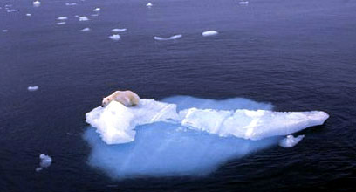El Oso polar es uno de los miles de animales amenazados por el cambio climático que está calentando el planeta Tierra. Como vemos en el diorama, el hielo de los polos se deshace. Este Oso polar quizá no podrá llegar ya a otro trozo de hielo nadando, momento en el que su fin será inevitable.

